ПРИМЕНЕНИЕ ЗАДАЧ, НАПРАВЛЕННЫХ НА ФОРМИРОВАНИЕ ФУНКЦИОНАЛЬНОЙ ГРАМОТНОСТИ ШКОЛЬНИКОВ, НА УРОКАХ БИОЛОГИИ
Беднова Наталья Витальевна,
учитель биологии МОУ СШ № 2
городского округа
города Переславль-Залесский
Естественно-научная грамотность – это способность человека занимать активную гражданскую позицию по вопросам, связанным с естественными науками. На уроках биологии мы пользуемся разными электронными ресурсами, например, банком заданий ФИПИ для формирования и оценки грамотности обучающихся института стратегии развития образования.
Задания как правило разработаны на основе системно - деятельностного подхода и метода проблемного обучения с использованием технологии критического мышления. Задания для формирования естественно - научной грамотности ориентированы на активизацию учебной работы школьников, формирование у них организованности, способности самостоятельно учиться, находить и использовать нужную информацию, работать в группах, парах, индивидуально, находить решения в нестандартных ситуациях.
Учебные задания могут реально влиять на образовательные достижения учащихся лишь в том случае, если они органично встроены в учебный процесс. Такие задания способствуют развитию таких компетентностей, как информационная, коммуникативная, познавательная. Готовые задания и методические рекомендации по их использованию в учебном процессе могут служить базой для разработки учителем своих заданий, направленных на формирование функциональной грамотности школьников. В практике преподавания уроков биологии мной были разработаны и апробированы некоторые задания, направленные на формирование естественно-научной грамотности школьников.
Например, комплексные задания по теме «Бактерии» можно использовать при изучении нового материала. Для урока выдать лист самоконтроля, в который после выполнения каждого задания вписываются полученные баллы по оценочной шкале.
Обучающиеся выполняют задание 1 «Молоко» на понимание особенностей естественнонаучного исследования: распознавать и формулировать цель данного исследования. Это задание низкого уровня сложности: с выбором одного правильного ответа. Дети узнают о деятельности молочнокислых бактерий. На листе с предложенным заданием внизу закрыт правильный ответ, после выполнения они могут провести самооценку (1 балл).
Задание 1. «Молоко»
Пятиклассникам предложили провести простой опыт дома. Налить молоко: в первый и второй стакан свежее, а в третий и четвёртый кипячёное.
Свежее молоко: 1 и 2 стаканы Кипяченое молоко: 3 и 4 стаканы
Затем первый и третий стаканы оставить на столе, а второй и четвёртый поставить в холодильник и провести наблюдения. Наблюдения ребята проводили в течение четырех дней и получили результаты: молоко в первом стакане скисло через сутки, в третьем стакане скисло через трое суток, а молоко во втором и в четвёртом стакане не скисло за 4 дня.
В чем состоит цель данного опыта? Выбрать один правильный ответ.
А. Узнать, что молоко может быть свежим и кипяченым.
В. Узнать, через какое время скиснет молоко в первом стакане.
C. Узнать, в каких условиях и какое молоко быстрее скиснет.
D. Узнать, через какое время скиснет молоко в третьем стакане.

Успешное выполнений заданий невозможно без овладения читательской грамотностью. Предлагаем детям задание 2 «Бактерии» с информацией данных об условиях, влияющих на количество бактерий. Проанализировав предложенную информацию, обучающиеся делают выводы, выбирая несколько ответов. Из текста ребята узнают, где ещё встречаются бактерии. Работа проводится в парах, затем проводится взаимопроверку и оценивание (2 балла).
Задание 2. «Бактерии»
Готовясь к выполнению экологического проекта, ребята узнали много интересных фактов. Согласно исследованиям Е.Н. Мишустина, количество бактерий в 1 м ³ воздуха над городом на разной высоте разное, отличается состав воздуха по количеству бактерий в других местах и при разных условиях. Изучите данные.
Количество бактерий в тихий ясный вечер над Москвой в 1 м ³ воздуха:
На высоте 500 м – 2700-3000 бактерий
На высоте 1000 м – 1500-1800 бактерий
На высоте 2000 м – 500-700 бактерий
При сильном ветре, когда над городом пыль, на высоте 500 м количество бактерий выросло до 7000-8000 в 1 м ³
Количество бактерий в 1 м ³ воздуха в разных местах:
Скотный двор 1000000-2000000 бактерий
Жилое помещение 20000 бактерий
Улица в городе 5000 бактерий
Городской парк 400 бактерий
Морской воздух 1-2 бактерий
Воздух в Арктике, 73 градус северной широты, около 0 бактерий
Количество бактерий в 1г почвы - 600-3000 млн бактерий
Отметьте все верные варианты утверждений.
A. Количество бактерий в 1 м ³ воздуха в тихий ясный вечер над Москвой на высоте 500 м почти в 2 раза больше, чем на высоте 1000 м.
B. Количество бактерий в 1 м ³ воздуха в тихий ясный вечер над Москвой на высоте 500 м в 50 раз больше, чем на высоте 2000 м.
C. На улице больше бактерий, чем в жилом помещении.
D. Количество микробов в 1 м ³ воздуха при сильном ветре на высоте 500 м увеличивается.
Е. Морской воздух почти не содержит бактерий.
F. В Арктике практически нет бактерий.

Особенно интересны детям задания, связанные с жизненными ситуациями. Знакомая всем жизненная ситуация: мама заставляет чистить зубы по утрам и вечерам, а «Зачем чистить зубы?» Предлагаю детям такое задание, где они должны выбрать один правильный ответ.
Задание 3. «Чистим зубы по утрам и вечерам»
Каждый ребенок знает с детства, что нужно чистить зубы утром и перед сном. Зачем чистят зубы? Отметьте верный вариант ответа.
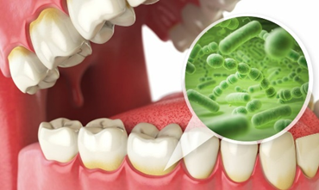
А. Зубы чистят для того, чтобы они никогда не болели.
В. Чтобы не было неприятного запаха изо рта.
C. Зубной налет заметен на зубах. Зубы чистят для того, чтобы зубы были белые.
D. В зубном налете есть вредные болезнетворные бактерии. Зубы чистят для того, чтобы от них избавиться.

Важной на уроках биологии является работа с текстом. Обучающиеся должны уметь выделять в тексте новую для них информацию. Ученик должен понимать текст, думать над его содержанием, оценивать смысл, а также преобразовать текстовую информацию, например, в схему.

Задание 4. «Процессы жизнедеятельности бактерий»
Познакомьтесь с информацией.

Если прокипятить настой сена, профильтровать и поставить смесь в теплое помещение, то на поверхности появится пленка, образованная живыми существами. Это и есть бактерии. При увеличении микроскопа в 500 раз видно, что каждый организм образован одной клеткой палочковидной формы. Интересно, что ядра нет, а ядерное вещество расположено в цитоплазме. Дыхание происходит в присутствии кислорода. В процессе питания живые существа используют готовые органические вещества, разлагая их. Клетки бактерий при благоприятных условиях очень быстро размножаются, в среднем каждые 20 минут, делясь пополам. При этом образуются две дочерние клетки, идентичные материнской. При неблагоприятных условиях клетки бактерий покрываются плотной оболочкой, образуют споры и в таком состоянии могут находиться продолжительное время. У бактерий спорообразование – это способ сохранения жизни.
Назовите процессы жизнедеятельности, характерные для бактерий. Впишите названия этих процессов в клетки схемы 1, 2, 3.
Процессы жизнедеятельности, характерные для бактерий

1
2
3
Дыхание

И конечно же, важно, чтобы обучающиеся умели применять свои знания. Для этого предлагаем, например, задание, связанное с объяснением суждения, отражающее описанные процессы, на выбор соответствия. При самоконтроле обучающиеся сравнивают полученный результат с эталоном.
Задание 5. Летом Матвей отдыхал у бабушки в деревне. В ясный день он насобирал много малины. Соотнесите планируемые действия для сохранения ягод, чтобы они не испортились.
Планируемые действия | Причина сохранения
A. Высушить ягоды | 1. Избыточная потеря воды в сиропе
B. Заморозить ягоды | 2. Без воды нет процессов жизнедеятельности
C. Сварить варенье или компот | 3. Подавление роста бактерий

Задание 6. С детства мы не раз слышали о пользе парного деревенского молока. Многие покупают сырое молоко, надеясь получить вкусный и полезный продукт.
Справка. Парное молоко - это свежее, только что выдоенное полноценно сбалансированное молоко, не подвергшееся термической кулинарной обработке или механической переработке.
В парном молоке даже при соблюдении санитарно-гигиенических условий его получения обнаруживается некоторое количество бактерий. Бактерии, находящиеся в теле животного, попадают в молоко через выводные протоки. Болезнетворные бактерии (стрептококки, кишечная палочка, стафилококки) могут попасть в молоко с шерсти животных, с рук персонала и с инвентаря. При этом многие бактерии оказываются в превосходной питательной среде.
В свежем молоке содержатся бактерицидные вещества – лактенины, которые в первые часы после дойки задерживают развитие в молоке бактерий, а многие из них даже гибнут. Период времени, когда бактерии в молоке не развиваются, называется бактерицидная фаза.
Свежевыдоенное молоко имеет температуру около 35°С. При 30 °С бактерицидная фаза молока продолжается до 3 ч, при 20 °С длится до 6 ч, при 10 °С длится до 20 ч, при 5 °С длится до 36 ч, при 0 °С длится 48 ч (смотри таблицу).
Температура молока | Бактерицидная фаза
30 °С | 3 ч
20 °С | 6 ч
10 °С | 20 ч
5 °С | 36 ч
0 °С | 48 ч

По окончании этого времени начинает повышаться кислотность молока, молоко при этом сквашивается (киснет). Оцените предложенную информацию, отметив «за» и «против» использования парного молока.
Особенности молока | За | Против
Детям нужно давать парное молоко, потому что оно полноценно сбалансированное
Болезнетворные бактерии могут попасть в молоко с шерсти, с рук, с инвентаря
В парном молоке содержатся вещества, которые задерживают развитие в молоке бактерий
В парном молоке даже при соблюдении санитарно-гигиенических условий обнаруживается некоторое количество бактерий
Свежевыдоенное молоко имеет температуру около 35°С

Для развития познавательного интереса на этапе закрепления изучаемого материала задачи можно использовать и в качестве домашнего задания.
В 6 классе после изучения темы «Клеточное строение корня» при проверке домашнего задания можно предложить комплексное задание «Корневые системы» (Приложение 1). Ученики применяют соответствующие знания о зонах корня для объяснения роста корня верхушкой вниз, пикировки, обоснуют агрономический прием окучивание. Работа выполняется в течение 10-15 минут.
Считаем, что предложенные задания, разработанные на основе проблемных ситуаций, являются важными для познавательной и практической деятельности, в ходе которой развивается функциональная грамотность. При их выполнении активизируется процесс мышления, а жизненность ситуаций задач повышает их осознанность.

Приложение 1.

Комплексное задание «Корневые системы»
Юннаты на одном из занятий в кружке пикировали астры. Они брали растения, выращенные из семян, в фазе развития двух настоящих листьев и проводили пересадку в небольшие стаканчики, перед этим обильно полив грунт.
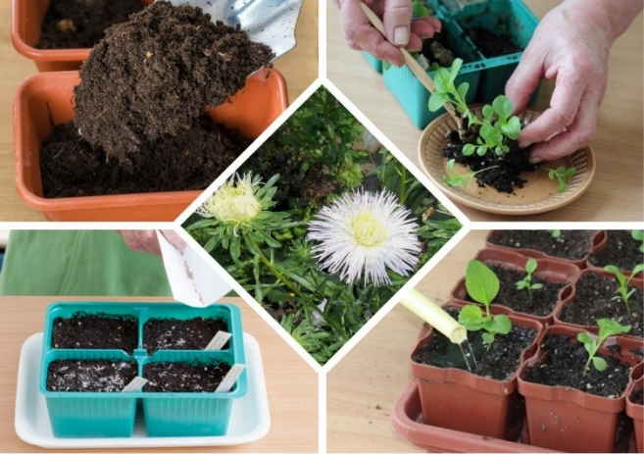
Справка.
Пикировка - это пересадка рассады в грунт после прищипывания верхушки главного корня, что положительно влияет на питание и рост растений.
1.1. Используя знания о клеточном строении корня (зонах корня), объяснить, почему главный корень после пикировки не растет в глубину?
Запишите свой ответ.

Учитель объясняла ребятам, что большие стаканчики брать не нужно, потому что астры очень сложно наращивают корневую систему, да еще может развиваться корневая гниль. При пикировке растения пересаживают сначала в стаканчики, а только потом эту рассаду из стаканчиков сажают на постоянное место на клумбе.
1.2. Для чего проводят пикировку?
Выберите один ответ.
А. Проводят для выращивания рассады.
В. Проводят для усиления роста главного корня.
С. Проводят для обеспечения роста боковых и придаточных корней.
D. Проводят для того, чтобы не загнили корни.

На одном из занятий юннаты узнали, что есть и другие агрономические приемы: полив, подкормка, рыхление, окучивание, прополка. Учитель объяснил, что во время роста картофеля проводят окучивание. Берут специальный инструмент (мотыгу) и присыпают (приваливают) влажную рыхлую почву к основанию стеблей, то есть к нижней части растения. Ребята узнали на занятии, что окучивать растения можно несколько раз за лето. При окучивании не только происходит присыпание почвы к нижним частям растений, но и одновременное её рыхление. Окучивание является приемом, который предусматривает борьбу с сорняками во все периоды выращивания культурных растений.
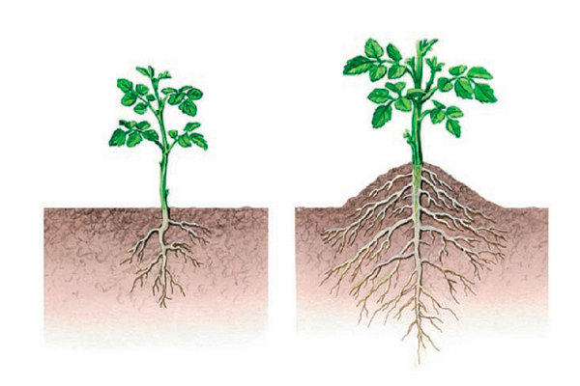
1.3. Проанализируйте предложенную информацию. Почему окучивание картофеля способствует повышению его урожайности?
Отметьте все верные варианты ответа.
A. Окучивание способствует образованию придаточных корней.
B. Окучивание обеспечивает хорошее прогревание и наполнение почвы кислородом.
C. Окучивание способствует увеличению массы корневой системы.
D. При окучивании увеличивается общая площадь всасывания.
E. При окучивании происходит избыточное увлажнение корней.
F. Окучивание способствует вымыванию из грунта полезных веществ.
На занятии в кружке учитель объясняла, что важно не только знать об агрономических приемах: пикировке, поливе, подкормке, рыхлении, окучивании, прополке, но и правильно их применять. Ведь их использование важно для повышения урожайности сельскохозяйственных культур.
1.4. Выберите названия таких растений, для которых проводят оба агрономических приема: пикировку и окучивание.
Отметьте два верных варианта ответа.
A. Капуста
B. Морковь
C. Помидоры
D. Укроп
E. Картофель
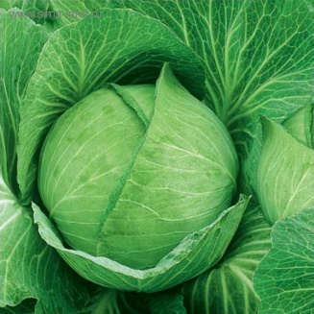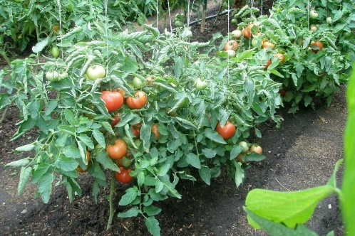
Капуста Морковь Помидоры
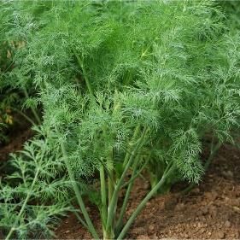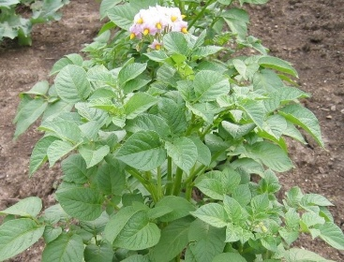
Укроп Картофель

Отметьте два верных варианта ответа.

